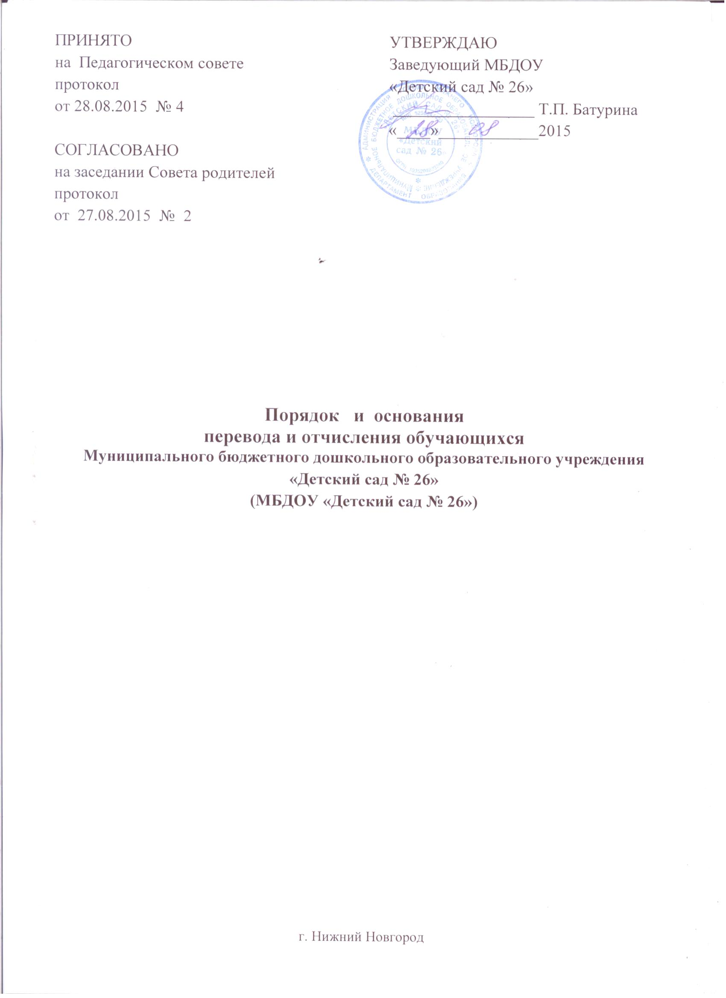

1. **ОБЩИЕ ПОЛОЖЕНИЯ**

1.1. Порядок   и  основания перевода и отчисления обучающихся (далее «Порядок»)   регламентирует порядок и основания  перевода и отчисления несовершеннолетних обучающихся (воспитанников) Муниципального  бюджетного дошкольного образовательного  учреждения «Детский сад № 26» (далее – ДОО).

1.2. Порядок разработан на основании Федерального закона Российской Федерации от 29 декабря 2012 г. N 273-ФЗ "Об образовании в Российской Федерации", постановления от 3 апреля 2013 г. № 1163 «Об утверждении административного регламента по предоставлению муниципальной услуги "Прием заявлений, постановка на учет и зачисление детей в образовательные Учреждения, реализующие основную образовательную программу дошкольного образования (детские сады)",

**2. ПОРЯДОК И ОСНОВАНИЯ ДЛЯ ПЕРЕВОДА ОБУЧАЮЩИХСЯ**

2.1. Перевод несовершеннолетнего обучающегося в другую образовательную организацию осуществляется через информационную автоматизированную систему «Контингент ДОО» при наличии свободных мест:

- по заявлению родителей (законных представителей) несовершеннолетнего обучающегося, в том числе в случае перевода обучающегося  несовершеннолетнего  для продолжения освоения  программы в другую организацию, осуществляющую образовательную деятельность;

- по обстоятельствам, не зависящим от воли  родителей (законных представителей) несовершеннолетнего обучающегося и образовательной организации, осуществляющей образовательную деятельность, в том числе в случаях ликвидации организации, осуществляющей образовательную деятельность, аннулирования лицензии на осуществление образовательной деятельности;

-  на основании медицинского заключения о состоянии здоровья ребенка, препятствующего его дальнейшему пребыванию в образовательной организации;

- на основании заключения психолого-медико-педагогической комиссии о переводе обучающегося в общеобразовательную группу в связи с завершением прохождения им коррекционных или лечебных программ и снятия диагноза по отклонениям в развитии, если ребенок посещал  коррекционную образовательную организацию.

2.2. Основанием для перевода внутри ДОО при переходе обучающихся в следующую возрастную группу является приказ заведующего ДОО, который издается на начало нового учебного года.

2.3.Основанием для перевода внутри ДОО несовершеннолетнего обучающегося в связи с объективными обстоятельствами в другую возрастную группу является заявление родителей (законных представителей) и приказ заведующего ДОО.

**3. ПОРЯДОК ОТЧИСЛЕНИЯ**

3.1. Основанием для отчисления несовершеннолетнего обучающегося является приказ заведующего ДОО об отчислении. Права и обязанности участников образовательного процесса, предусмотренные законодательством об образовании и локальными нормативными актами  ДОО, прекращаются с даты  отчисления несовершеннолетнего обучающегося.

3.2. Отчисление несовершеннолетнего обучающегося из ДОО может производиться в следующих  случаях:

- в связи с получением образования (завершения обучения) и   достижением  несовершеннолетнего обучающегося возраста для поступления в первый класс общеобразовательной организации (по 31 августа текущего учебного года);

- по заявлению родителей (законных представителей) в случае перевода обучающегося  несовершеннолетнего для продолжения освоения  программы в другую организацию, осуществляющую образовательную деятельность;

- по обстоятельствам, не зависящим от воли  родителей (законных представителей) несовершеннолетнего обучающегося и образовательной организации, в том числе в случаях ликвидации организации, осуществляющей образовательную деятельность, аннулирования лицензии на осуществление образовательной деятельности.

**4. ЗАКЛЮЧИТЕЛЬНЫЕ ПОЛОЖЕНИЯ.**

4.1. Настоящий Порядок действует до принятия нового. Изменения в настоящий Порядок могут вноситься ДОО в соответствии с действующим законодательством и Уставом ДОО.

4.2.Настоящий Порядок вносится в Номенклатуру дел ДОО.

4.3.Настоящий Порядок размещается на официальном сайте ДОО в сети «Интернет».